Памятка о чипировании домашних животных
Идентификация животных - система учета животных, включающая в себя присвоение идентификационного номера животному и регистрацию сведений о животном в базе данных и выдачей паспорта на животное. Идентификация животных проводится с целью предотвращения подмены животных при перевозке, своевременном выявлении зараженных опасными инфекционными заболеваниями животных, а также для скорого возвращения животных владельцу.
Чипирование – это современный, легкий в применении и безопасный способ идентификации животных, который существует в мире уже больше 20 лет. Чипирование-это ведение под кожу животного специального миниатюрного электронного чипа, содержащего идентификационный номер.
После присвоения животным индивидуальных номеров проводится их регистрация в базе данных. В базу вносятся данные о владельце животного, населенный пункт, где содержится животное, вид животного, пол, порода, дата рождения животного. В будущем все проводимые ветеринарно-профилактические и лечебные мероприятия также своевременно будут вноситься в базу данных.
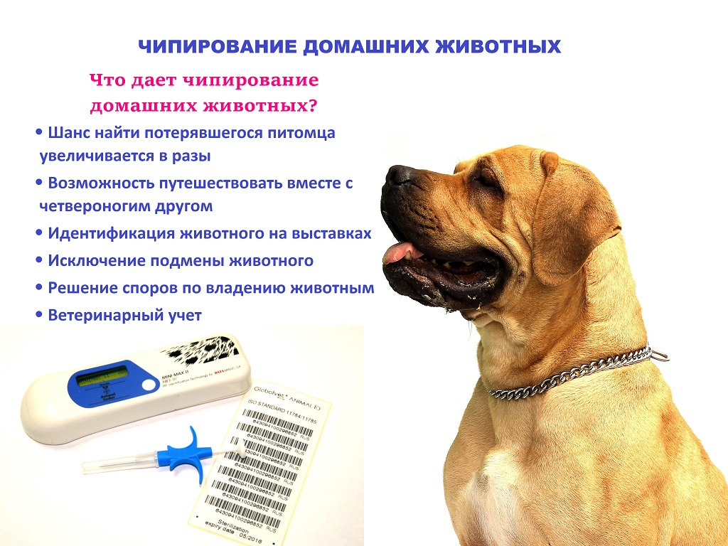

Для чипирования своих питомцев вы можете обратиться в филиал БУ «Ветеринарный центр» в г. Сургуте и Сургутском районе по адресам: вет. участок пгт. Белый Яр, ул. Лесная, 19а вет. отдел г. Когалым ул. Молодежная, 9/1 вет. отдел г. Лянтор, ул. Набережная, 24 вет. участок п. Нижнесортымский ул. Таежная, 4 тел.: 8(3462)52-29-88
Услуга по чипированию (идентификации) домашних животных предоставляется бесплатно.
Сроки акции: с 01.02.2023г. по 01.08.2023

